Grupa „Jeżyki”
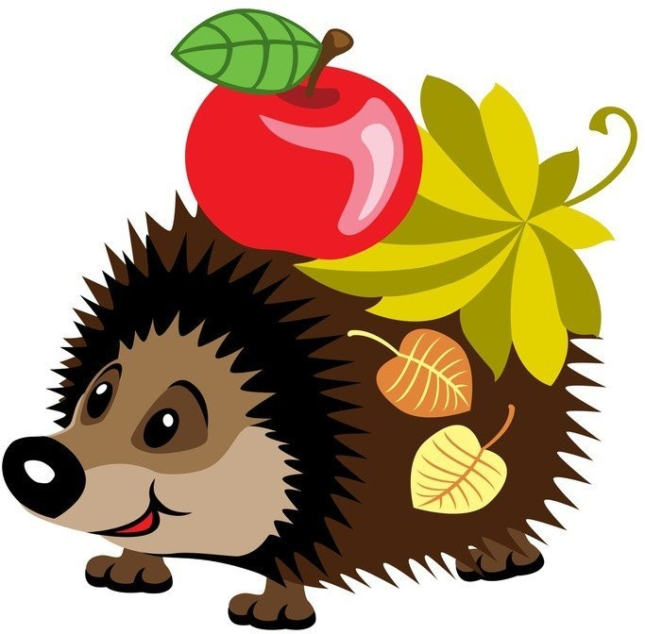
Dzień Dobry „Jeżyki”, rozpoczynamy nowy tydzień, a 22.04 obchodziliśmy Międzynarodowy Dzień Ziemi. Jest to największe ekologiczne święto, które uświadamia nam jak ważne jest dbanie o naszą planetę. „Bo jak nie my – to kto ?”. Pamiętajcie – nawet mały człowiek może dbać o swoją dużą planetę. Nie ważne kim jesteśmy oraz ile mamy lat. Każdy z nas powinien być „Przyjacielem ziemi”.

Temat tygodnia: „Dbamy o naszą planetę”.

Poniedziałek: 27.04.2020 r.

Temat dnia: „Planeta ziemia”.

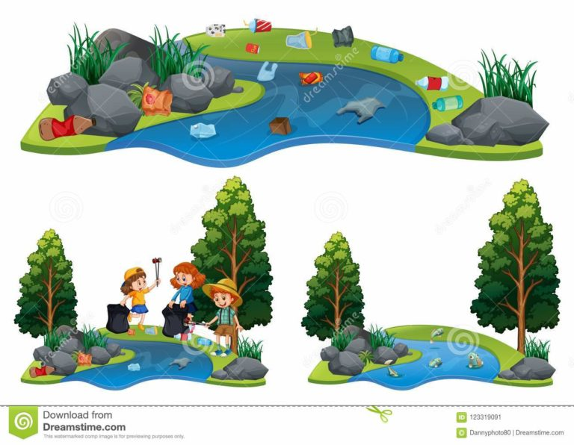

- Porównaj obrazki, wskaż, która rzeka jest czysta, a która brudna. Gdzie chciałbyś wypoczywać.
Podziel wyraz WODA na sylaby WO–DA .
Wymień głoski w wyrazie WODA W–O–D–A
II. „Chora rzeka” - słuchanie fragmentu wiersza J. Papuzińskiej połączona z rozmową na temat utworu. Rozumienie postawy szacunku wobec przyrody. Posługiwanie się określeniami: zatruta rzeka, zanieczyszczone środowisko.
Śniła się kotkom rzeka
wielka rzeka, pełna mleka…
Tutaj płynie biała rzeka
jak tu pusto.
Drzewo uschło
cicho tak,
ani ptak
ani wróżka, ani komar, ani bąk,
ani gad, ani płaz, ani ślimak,
ani żadna wodna roślina,
ani leszcz, ani płoć, ani pstrąg,
nikt nie żyje tutaj bo rzeka jest zatruta.
Sterczy napis „Zakaz kąpieli”.
Mętny opar nad wodą się bieli
chora rzeka nie narzeka
tylko czeka, czeka…
Rodzic zadaje pytania dziecku:
- Co się śniło kotkowi ?
- Jakie zwierzęta mieszkają w wodzie ?
- Dlaczego wszystkie zwierzęta i rośliny wyprowadziły się z rzeki ?
- Dlaczego rzeka była „chora” ?
- Jak myślicie, co spowodowało, że rzeka „zachorowała” ?
- Czy wodę można uzdrowić ?
1. „Oczyszczalnia ścieków” - doświadczenie. Potrzebne materiały: przezroczyste kubeczki, piasek, kamyki, ścinki papieru, trawa, fusy od herbaty i kawy, brokat, papierki po cukierkach. Dziecko wlewa do kubeczka czystą wodę a następnie dodaje wybrane przez siebie substancje i miesza. Rodzic pyta czy ich woda jest czysta ? Czy chciałby taką wypić ? Pyta, jak można ją oczyścić ? Następnie proponuje zbudowanie oczyszczalni z pozostałych rzeczy (kamieni, piasku).
Wręcza dziecku: lejek, gazę, gumkę recepturkę, piasek, kamyki, słoik.
Na koniec lejka dziecko zakłada gazę i mocuje za pomocą gumki. Wsypuje piasek, kamyki. Umieszcza lejek nad słoikiem i wlewa swoją zanieczyszczoną wodę. Obserwuje co się stanie. Czy woda stała się czystsza, czy taka jak była na początku.
2. Posłuchaj piosenki „Ekologa znak” – „Śpiewające Brzdące” Youtube
Zabawa - „Przeprawa przez rzekę”
Wyobraźcie sobie, że przez Wasz pokój przepływa rzeka, potok. Długi rwący potok rozciąga swe brzegi od stołu, aż do kanapy lub ściany. Musicie przejść na drugą stronę skaczą po kamieniach, ale tak aby nie wpaść do wody. Czym są kamienie ? Poduszeczkami lub innymi rzeczami. Rozłóżcie na podłodze tak, aby przejść po nich nie było zbyt łatwe. I po każdym prawidłowym przedostaniu się na drugi brzeg zmieniajcie ustawienie.

III. „Jak człowiek zmienił świat” - praca plastyczna.
Dziecko otrzymuje kartkę oraz dowolne materiały plastyczne (farby, flamastry kredki, plastelinę). Kartkę podziel pionową kreską na pół. Po lewej stronie rysuj środowisko naturalne, a po prawej zmienione przez człowieka. Po skończeniu dziecko opowiada o swojej pracy

Wtorek: 28.04.2020 r.

Temat dnia: „Dbamy o środowisko”

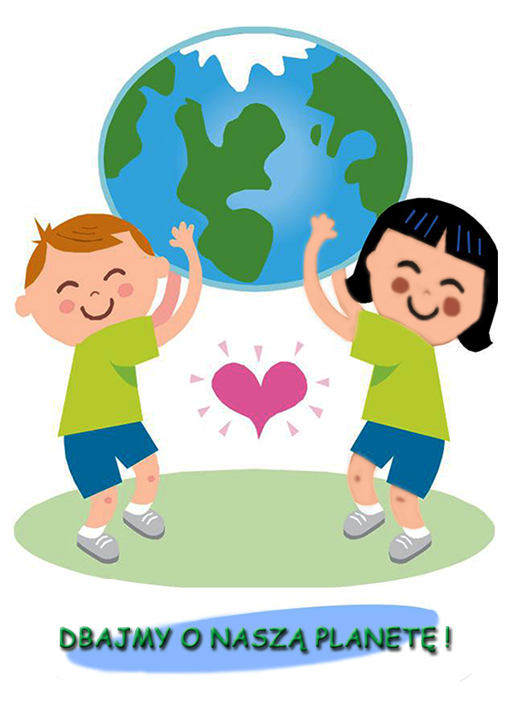

I. „Co to znaczy dbać o środowisko” – rozmowa rodzica z dzieckiem.
Dziecko kończy zdanie rozpoczęte przez rodzica „Dbać o środowisko to znaczy...” Rodzic może nakierować dziecko na temat ochrony zwierząt i roślin i dbanie o nie.
„Co to jest ekologia” - wiersz
Ekologia – mądre słowo
a co znaczy – powiedz sowo !
Sowa chwilkę pomyślała
i odpowiedz taką dała.
To nauka o zwierzętach, ludziach, ptakach.
Mówiąc krótko, w paru zdaniach
o wzajemnych powiązaniach między nimi,
bo to wszystko to nasze środowisko.
Masz je chronić i szanować
powiedziała mądra sowa.
Rodzic pyta dziecko: Co to jest ekologia ? Czy możemy niszczyć środowisko?
Zabawa „Ziemia, powietrze, woda”
Rodzic wymienia nazwę dowolnego zwierzęcia, a dziecko jednym słowem określa środowisko jego życia np.: zebra – ziemia, jaskółka – powietrze, ryba – woda itp.
II. Wprowadzenie litery Z z na przykładzie wyrazów zebra, zegar:
- pokaz literki z, wodzenie palcem po literze,
- za pomocą sznurka ułóż literkę z,
- podziel wyraz zebra, zegar na sylaby, wyklaszcz ze – bra, ze – gar,
- wymień głoski wyrazie zebra, zegar z - e – b – r – a, z – e – g – a – r,
- podaj 5 wyrazów zaczynających się głoską z
- uzupełnij kartę pracy str. 24 w książce „Kropki, kreski – ćwiczenia”
- wykonaj zadania w książce kp 4 2a, kp 4 2b, W12
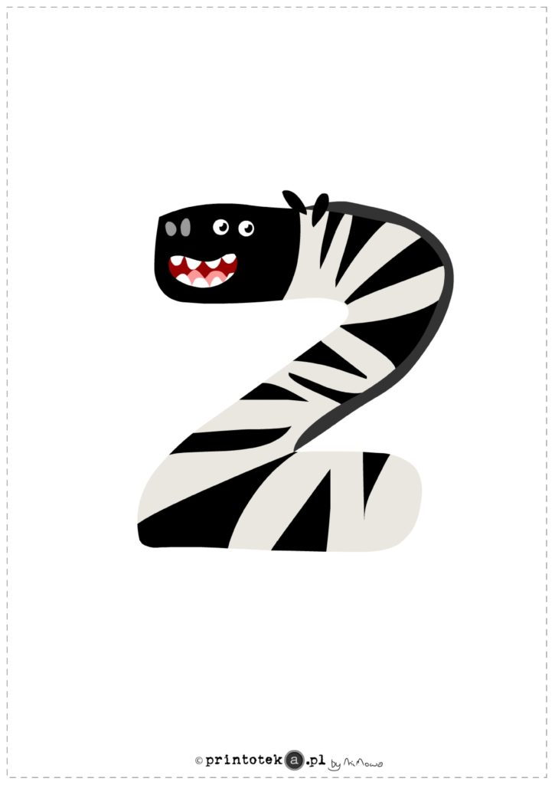
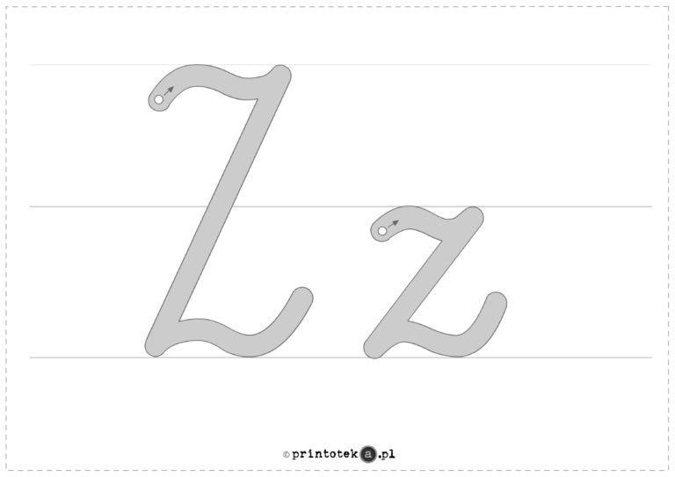

III. Praca plastyczna - „Plakat małego ekologa”
Potrzebny będzie duży arkusz papieru, nożyczki, klej, gazety, książki z obrazkami, ulotki reklamowe, z których można wycinać zwierzęta i rośliny. Wycinamy i naklejamy na kartce, możemy przyozdobić prace w/g własnego pomysłu.
Zabawa – „Idziemy do lasu”
- przejście po gałęziach (szalik)
- przejście – przeskok po kamieniach (rozłożone różne przedmioty)
- slalom między drzewami ( butelki plastikowe)
- skoki przez kałuże (gazet)
Drogę do lasu wyznacza rodzic.

Środa: 29.04.2020 r.

Temat dnia: „Śmieci”



I. Segregujemy odpady.
Rozmowa z dzieckiem:
- Czy znacie ten symbol?
- Gdzie go można zobaczyć? (na opakowaniach różnych artykułów)
- Czy wiecie co oznacza?
To znak recyklingu, umieszcza się go na produktach, które nadają się do ponownego przetwarzania.
II. Obejrzyj filmy:
„Drużyna wróżki Odpadusi” - Akcja segregacja Youtube
„W kontakcie z naturą” – da dzieci Youtube
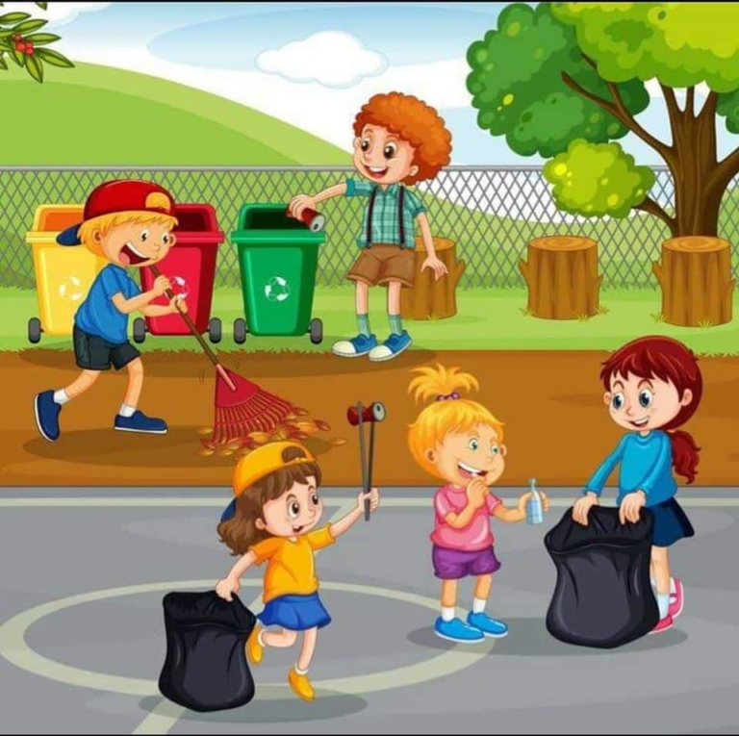
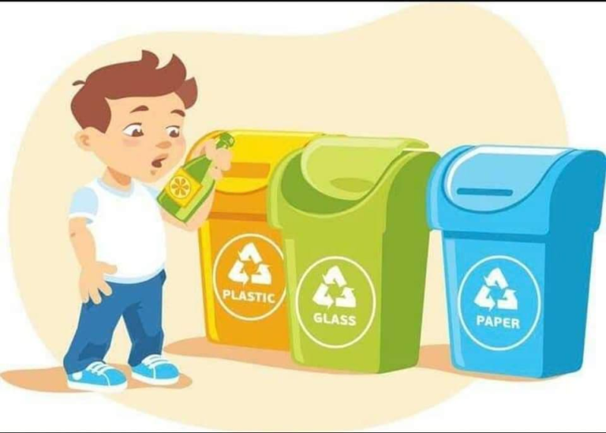

Spróbujcie wspólnie z rodzicami omówić do czego służą te pojemniki i dlaczego mają takie różne kolory.
Teraz prośba do rodziców.
- Przygotujcie do zabawy trzy pojemniki, jak do segregacji odpadów, w kolorze żółtym, niebieskim, zielonym (mogą być kartki w tych kolorach).
- Rozsypcie „śmieci”, butelki plastikowe, szklane, słoiki, pojemniki, gazety, papier.
- Posegregujcie odpady z razem z dziećmi do odpowiednich pojemników szkło – zielony, papier – niebieski, plastik – żółty.
Wytłumaczcie dzieciom, że są jeszcze pojemniki na bioodpady oraz odpady komunalne.
III. „Coś z niczego” - „Torba ekologiczna – praca plastyczna”
Waszym zadaniem jest zaprojektowanie własnej torby ekologicznej. Możecie skleić karki białego lub szarego papieru, dorobić uszy z tasiemki, bibuły czy wełny. Koniecznie narysujcie na niej symbol ekologiczny np. motylka, listka i znak recyklingu. Może również wykonać inną prace.
Dziecko wykonuje „Eko-ludka” z różnych dostępnych materiałów np. rolek po papierze toaletowym i ręcznikach papierowych, kolorowych gazet, pudełek po produktach spożywczych, włóczki, nakrętek plastikowych.
Przedstawiam wam kilka propozycji do zrobienia „Coś z niczego”
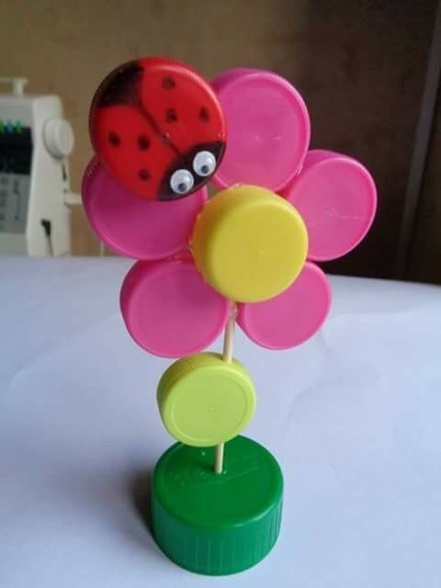
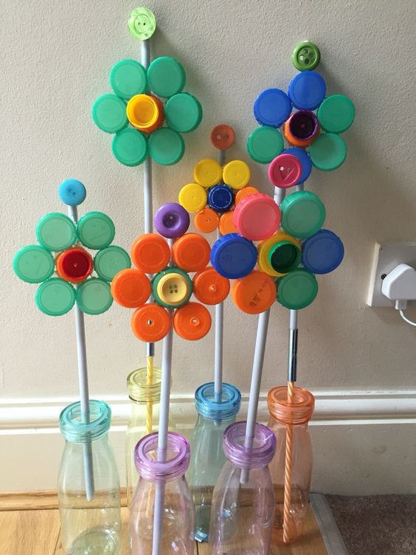

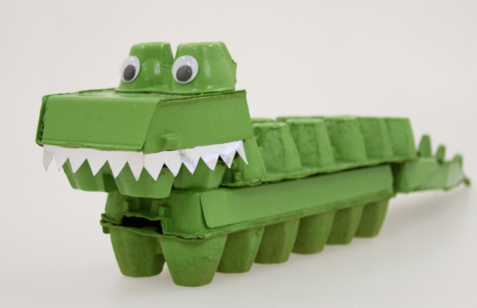

Czwartek: 30.04.2020 r.

Temat dnia: „Co ja mogę zrobić dla ziemi?”

I. Czy chcesz zostać „Strażnikiem ziemi”.
Odczytajcie list od ziemi w którym jest prośba o rozwiązanie kilku zadań.
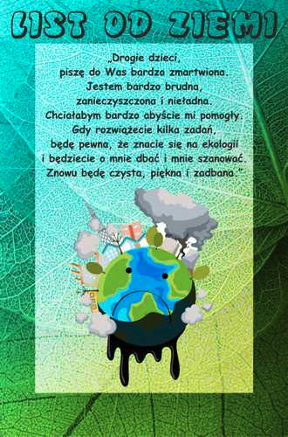

Pytania:
1.Jaki kolor ma kosz na śmieci, do którego trzeba wrzucić plastikową butelkę?
Zielony, żółty, fioletowy
2. Jaki kolor ma kosz na śmieci, do którego trzeba wrzucić starą niepotrzebną gazetę ?
Żółty, zielony, różowy
3. Jaki kolor ma kosz na śmieci , do którego trzeba wrzucić szklany słoik ?
Czerwony, zielony, niebieski

II. Rozwiąż zagadki:
„Wiedzą to dorośli, Przed blokiem stoją
wiedzą to i dzieci, trzy kolory mają.
że się na biwaku Papier, szkło i metal
nie zostawia… (śmieci). Ludzie w nie wrzucają.
(pojemniki na śmiecie)
III. Eko - zadania

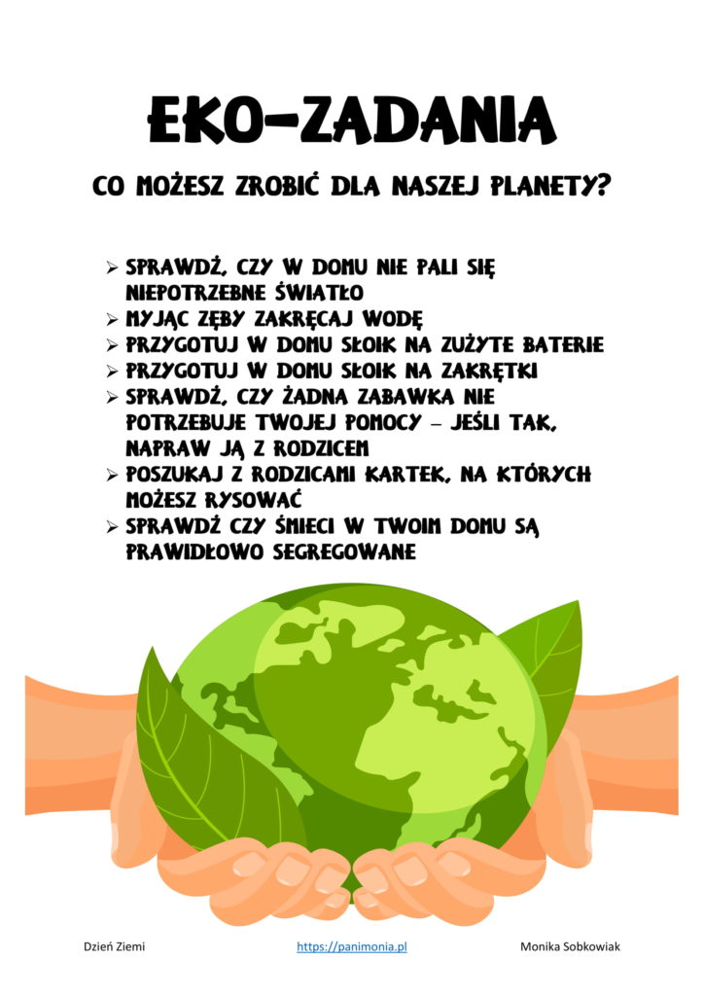

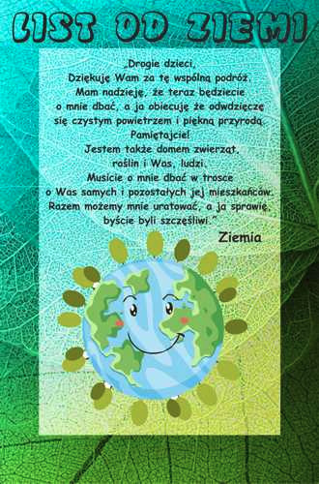

Kochani!
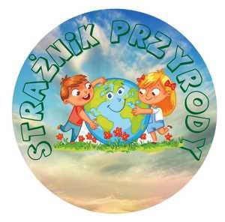
Dotarliście do końca. Wiedziałam, że super sobie ze wszystkim poradzicie. Widzicie teraz jak wiele możecie zrobi ć dla naszej ziemi. Dzięki Wam ziemia poczuła się znacznie lepiej. W nagrodę dostajecie odznakę STRAŻNIKA PRZYRODY.

Dla chętnych:

